Marshallplan
Opdracht: Analyseren en evalueren

1. Inleiding

In een werkboek staat de volgende opdracht over het Marshallplan.
Bron
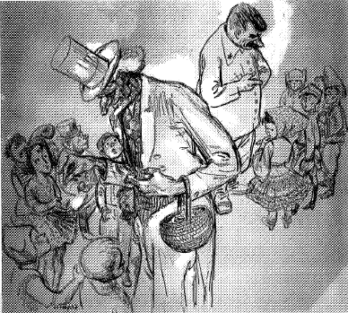
Een spotprent uit de westelijke bezettingszone van 17 juli 1947. Rechts op de tekening zie je Stalin in gesprek met een groepje kinderen. Het bijschrift luidt: Van de Amerikaanse oom mag je niets aannemen.
Bekijk de bron
- Leg uit dat deze bron over het Marshallplan gaat.
- De tekenaar tekent twee groepjes kinderen. Daarmee worden groepen landen bedoeld. Welke groep kinderen stelt het Oostblok voor? Leg je antwoord uit.
- Waarom verbiedt Stalin 'zijn' kinderen iets aan te nemen?
- Leg uit dat het Marshallplan bijdroeg aan blokvorming in Europa.

Van deze vier vragen hebben alleen de eerste twee betrekking op de prent. Van hogere denkvaardigheden is geen sprake. Leerlingen moeten hun kennis van blokvorming en het Marshallplan toepassen en dat is, volgens de taxonomie van Bloom, een lagere denkvaardigheid.
Voor het beantwoorden van vraag drie en vier , die respectievelijk betrekking hebben, op het reproduceren en toepassen van kennis, hoeft de bron niet gebruikt te worden..

Onderstaande opdrachten gaan over het zelfde onderwerp, maar appelleren wél aan hogere denkvaardigheden.

Vak | geschiedenis
Schooltype/afdeling | havo/vwo
Leerjaar | klas 3
Tijdsinvestering | 30 minuten
Onderwerp | Het Marshallplan, horend bij tijdvak 10: tijd van televisie en computer / tweede helft twintigste eeuw.
Hogere denkvaardigheid | Analyseren en evalueren
Historisch denken en redeneren | Interpreteren
Bron | SLO
2. Opdracht

Onderstaande bronnen hebben beide betrekking op het Marshallplan.

Bron 1
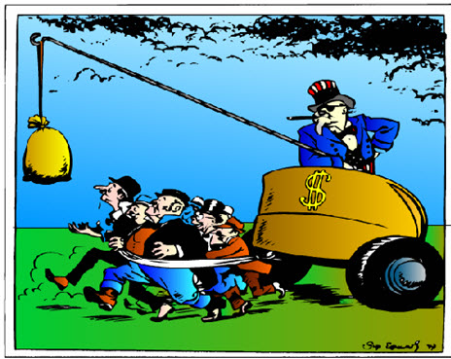
Een spotprent uit 1947 over de (economische) hulp van de VS aan Europa.

Bron 2
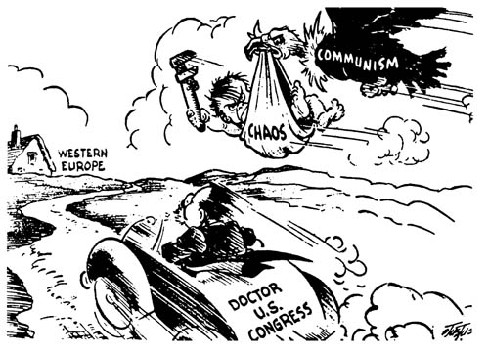
Geef gas dokter!

Gebruik bron 1 en 2

- Een van beide bronnen is afkomstig uit het Oostblok. Welke. Licht je antwoord toe.
- Maak, met behulp van elementen uit de bronnen, duidelijk dat elke bron een ander motief 'noemt' voor de hulp aan Europa.

Opdracht 2

Bron
Uit een boek van een Sovjethistoricus in 1968:
`Het Marshallplan van 1947 leidde tot een teruggang in de handel van de S.U.. De V.S. hoopten dat het plan zou leiden tot verdeeldheid onder de communistische staten en dat deze staten onder Amerikaanse invloed zouden komen. Het was ook duidelijk dat veel van het Marshallplan bedoeld was om de militaire macht van West-Duitsland te doen herleven.'

Voor een in historisch denken en redeneren onervaren leerling - met globale contextkennis over Koude Oorlog en Marshallplan – zou een opdracht bij deze bron er als volgt uit kunnen zien:
1. Welke visie heeft deze Sovjethistoricus op motieven voor het Marshallplan?
2. Welke visie heeft deze Sovjethistoricus op gevolgen van het Marshallplan?
3. Je doet onderzoek naar het Marshallplan en komt deze bron tegen. Over welke aspecten geeft deze bron wel informatie en over welke aspecten niet?

Geef aan of deze bron informatie geeft over:
 | ja | nee | toelichting
Gevolgen van het Marshallplan voor de S.U.
Gevolgen van het Marshallplan voor de V.S.
Verwachtingen van de V.S. met betrekking tot de gevolgen van het Marshallplan
Opvattingen van een geschiedschrijver in de V.S. over het Marshallplan
Opvattingen van een geschiedschrijver in de S.U. over het Marshallplan
Opvattingen van Sovjetpolitici over het Marshallplan
De inhoud van het Marshallplan
Een - in historisch denken en redeneren – meer ervaren leerling met een globale kennis van Koude Oorlog (en eventueel het Marshallplan) zou een uitgebreid antwoord moeten kunnen geven op een zo open mogelijk geformuleerde vraag, bijvoorbeeld:
1. Hoe waardevol is deze bron om meer te weten te komen over het Marshallplan? Of:
Beargumenteer of en in welke mate deze bron waardevol is om meer te weten te komen over het Marshallplan.
In onderstaand kader staat een antwoord dat ooit gegeven is door een leerling en het commentaar daarop van een examinator. Op basis hiervan is het mogelijk een antwoordmodel te maken dat antwoorden beoordeelt op verschillende niveaus, het zogenaamde banded-marking model.

Antwoord van een leerling
De bron gaat over het Marshallplan. Het is een Sovjetkijk op het plan. En de SU was tegen het plan. Deze bron helpt me te begrijpen waarom de SU het plan afwees:
- met het plan werd geprobeerd de economie van de SU te verzwakken,
- verdeeldheid te brengen onder de communistische staten,
- de militaire macht van West-Duitsland te versterken.
De bron is niet van waarde voor de inhoud van het plan. Want daarover heeft de Sovjetschrijver het niet.
Commentaar van examinator
Deze leerling geeft een tamelijk goed antwoord. Hij beoordeelt de bron zowel op betrouwbaarheid als op relevantie voor de vraag. Maar voor het volledige aantal punten dat voor deze vraag wordt uitgetrokken, komt de leerling in aanmerking die aan meer denkt.
De leerling hierboven vergeet te letten op de datum van de bron: zo'n twintig jaar na het Marshallplan. Achteraf is het gemakkelijker om gevolgen vast te stellen dan bij het begin van het plan. Misschien heeft de economie van de SU wel onder het plan geleden, maar of dat een bedoeld gevolg was?
De Sovjetschrijver is ook in andere opzichten aanvechtbaar. Hij gaat aan enkele zaken voorbij:
• hij vermeldt niet dat de westelijke geallieerden Duitsland niet meer zo'n zware vrede wilden opleggen als na WOI. Het ging dus niet of niet alleen om het versterken van de militaire macht maar minstens ook om Duitsland, en andere landen, de gelegenheid te geven zich economisch te herstellen.
• andere mogelijke motieven van de VS: meer welvaart in Europa betekent voor de economie van de
VS meer afzetgebied, en meer welvaart in Europa betekent ook minder kans op herleving fascisme:
Hitler kwam mede dankzij een economische crisis aan de macht.
De examinator gaat te ver als hij van de leerling verwacht dat deze ook ingaat op de motieven van de Amerikanen voor het geven van de Marshallhulp. Als de bedenker van de vraag dit verwachtte in zijn antwoord, had hij er expliciet naar moeten vragen. Bijvoorbeeld:
- Beargumenteer of en in hoeverre de motieven voor het Marshallplan, zoals die door de schrijver worden genoemd, ook de motieven waren van de Amerikaanse regering.
Deze vraag kunnen leerlingen uiteraard alleen beantwoorden als de motieven van de Amerikaanse regering in de les zijn behandeld.

3. Toelichting voor de docent

Waarom deze opdracht?
Kunnen redeneren over en met bronnen is een van de belangrijkste historische vaardigheden die leerlingen moeten beheersen om historisch te kunnen denken en redeneren. Zo moeten de bruikbaarheid, betrouwbaarheid en representativiteit van bronnen voor de vraagstelling kunnen vaststellen. Voor de bruikbaarheid is het niet alleen van belang om vast te stellen welke informatie de bron biedt, maar ook, en dat is vaak nog veel lastiger, welke informatie de bron niet biedt. Om de betrouwbaarheid vast te stellen moeten de leerlingen op zoek gaan naar een antwoord op een groot aantal vragen en voor iedere vraag afzonderlijk bepalen welke antwoorden wel en welke niet van belang zijn (zie bijvoorbeeld http://histoforum.net/2012/bruikbaarheidvanbronnen.html). Het perspectief van de maker van de bron is daarbij vaak een van de belangrijkste aspecten. Hetzelfde geldt m.m. voor het beoordelen van de representativiteit van de bron. Het analyseren van historische bronnen is dus een belangrijke vaardigheid, die in deze opdracht geoefend wordt.
Suggesties
In plaats van de hierboven beschreven opdracht kunt u ook onderstaande, complexere, opdracht gebruiken.

Bron A
Uit een boek van een Sovjethistoricus in 1968:
`Het Marshallplan van 1947 leidde tot een teruggang in de handel van de SU. De VS hoopten dat het plan zou leiden tot verdeeldheid onder de communistische staten en dat deze staten onder Amerikaanse invloed zouden komen. Het was ook duidelijk dat veel van het Marshallplan bedoeld was om de militaire macht van West-Duitsland te doen herleven.'
Bron B
Uit de rede van George Marshall in Harvard op 5 juni 1947:
De waarheid is dat Europa de komende drie of vier jaar zoveel meer buitenlands voedsel en andere essentiële producten - vooral uit Amerika - nodig heeft dan zij op dit moment kan betalen, dat Europa aanzienlijk meer hulp nodig heeft om een ernstige economische, sociale en politieke achteruitgang te voorkomen.
De remedie ligt in het doorbreken van de vicieuze cirkel en het herstellen van het vertrouwen van de Europese bevolking in de economische toekomst van hun eigen landen en van Europa als geheel. De fabrikant en de boer in heel grote gebieden moeten in staat en bereid zijn om hun producten te ruilen voor valuta waarvan de waarde niet ter discussie staat.
Naast het demoraliserend effect op de wereld als geheel en de mogelijkheid van oproer ontstaan als gevolg van de wanhoop van de betrokken personen, moeten de gevolgen voor de economie van de Verenigde Staten duidelijk zijn voor iedereen. Het is logisch dat de Verenigde Staten moeten doen wat zij kunnen om te helpen bij de terugkeer van een normale, gezonde economie in de wereld, zonder welke er geen politieke stabiliteit en geen blijvende vrede mogelijk is. Ons beleid is niet gericht tegen enig land of doctrine, maar tegen honger, armoede, wanhoop en chaos. Het doel moet de heropleving van de wereldeconomie zijn om zo politieke en sociale omstandigheden mogelijk te maken waarin vrije instellingen kunnen bestaan.
Voor een in historisch denken en redeneren minder ervaren leerling - met globale contextkennis over Koude Oorlog en Marshallplan – zou een opdracht bij deze bronnen er als volgt uit kunnen zien:
1. Vergelijk de motieven voor het geven van Marshall hulp in bron A en B.
2. Geef een verklaring voor het verschil.

Antwoord van een leerling uit havo 4
1. De sovjethistoricus geeft aan dat de Marshallhulp als doel had verdeeldheid in communistische staten op te roepen, deze staten onder Amerikaanse invloed te laten komen en de militaire macht van West-Duitsland te doen herleven, terwijl George Marshall zelf zegt dat het enkel als doel heeft economische, sociale en politieke achteruitgang te voorkomen.
2. Dit verschil in opvatting tussen beide personen kan naar mijn mening door twee dingen worden verklaard:
Ten eerste: De sovjethistoricus zou zelf tegen dit Marshallplan kunnen zijn in tegenstelling tot George Marshall, die het plan zelf op de kaart heeft gezet. Er is dus sprake van eventuele standplaatsgebondenheid.
Ten tweede: De sovjethistoricus schrijft zijn uiteenzetting pas in 1968 waardoor hij kennis van achteraf heeft, dit in tegenstelling tot de heer Marshall die de rede op 5 juni 1947 hield. Ook is er dus sprake van tijdsgebondenheid.
Voor een - in historisch denken en redeneren – meer ervaren leerling met een globale kennis van Koude Oorlog (en eventueel het Marshallplan), zou de opdracht meer open kunnen zijn:
1. Maak een analyse van de motieven voor het Marshallplan
Wat wordt hierbij van een leerling verwacht?
Leunend op zijn kennis van het concept Koude Oorlog en het Marshallplan moet hij zich afvragen welke elementen in beide bronnen informatie bieden over motieven voor het geven van economische hulp aan West-Europa in het kader van het Marshallplan. Daarnaast moet hij onderkennen dat de informatie in de bronnen gekleurd kan zijn/is door de achtergrond van de auteurs, maar ook door de tijd die verstreken is tussen de gebeurtenis en het oordeel van de auteur van bron A.
Differentiëren en determineren
Een zo open geformuleerde vraag biedt mogelijkheden om onderscheid te maken tussen meer of minder goede leerlingen, maar ook - en dat is eigenlijk nog veel belangrijker - om na te gaan wat een leerling al wel en wat hij nog niet beheerst. En dat biedt weer de mogelijkheid om de leerling gerichte feedback te geven zodat hij zich een volgende keer kan verbeteren. Voorwaarde is uiteraard wel dat leerlingen getraind zijn in het uitgebreid beantwoorden van dergelijke vragen en eerder hebben geoefend met het redeneren over en met bronnen om een antwoord te kunnen geven op een historische vraagstelling.

